温馨提示：
此题库为Word版，请按住Ctrl,滑动鼠标滚轴，调节合适的观看比例，关闭Word文档返回原板块。
考点1 集合
一、选择题
1. (2014·新课标全国卷Ⅱ高考文科数学·T1)已知集合A={-2,0,2},B={x|x²-x-2=0},则A∩B= ( )
A.  B.{2} C.{0} D.{－2}
【解题提示】将集合M中的每个元素代入集合N中的不等式中检验,得M∩N.
【解析】选B.把M={0,1,2}中的数,代入等式,经检验x=2满足.所以选B.
2. (2014·新课标全国卷Ⅱ高考理科数学·T1)设集合M={0,1,2}, N＝{x|-3x+2≤0},则M∩N= ( )
A.{1} B.{2} C.{0,1} D.{1,2}
【解题提示】将集合M中的每个元素代入集合N中的不等式中检验,得M∩N.
【解析】选D.把M={0,1,2}中的数,代入不等式x²-3x+2≤0,经检验x=1,2满足不等式.所以选D.
3. (2014·新课标全国卷Ⅱ高考文科数学·T1)已知集合A={-2,0,2},B={x|x2-x-2=0},则A∩B= ( )
A. B.{2} C.{0} D.{－2}
【解题提示】将集合M中的每个元素代入集合N中的不等式中检验,得M∩N.
【解析】选B.把M={0,1,2}中的数,代入等式,经检验x=2满足.所以选B.
4. (2014·新课标全国卷Ⅱ高考理科数学·T1)设集合M={0,1,2}, N＝{x|-3x+2≤0},则M∩N= ( )
A.{1} B.{2} C.{0,1} D.{1,2}
【解题提示】将集合M中的每个元素代入集合N中的不等式中检验,得M∩N.
【解析】选D.把M={0,1,2}中的数,代入不等式x2-3x+2≤0,经检验x=1,2满足不等式.所以选D.
5.（2014·四川高考理科·Ｔ1）已知集合A=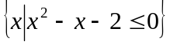，集合B为整数集，则A∩B= （ ）
A.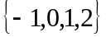 B.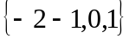 C.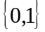 D.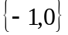
【解题提示】先化简集合A，找出其中的整数，即得A∩B.
【解析】选A. 由于集合A==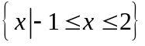，而集合B为整数集，在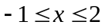范围中的整数有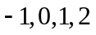，故A∩B=.
6.（2014·四川高考文科·Ｔ1）已知集合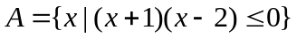，集合为整数集，则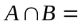（ ）
A．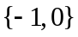 B．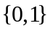 C．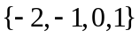 D．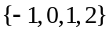
【解题提示】先化简集合A，找出其中的整数，即得A∩B.
【解析】选D. 由于集合A=，而集合B为整数集，在范围中的整数有，故A∩B=.
7.（2014·辽宁高考理科·Ｔ1）已知全集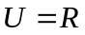.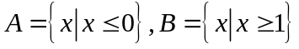，则集合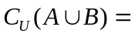
【解题提示】 结合数轴,如图, 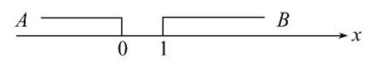即可得到答案.
【解析】选D. 由于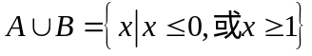，结合数轴, 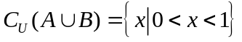
8.(2014·广东高考文科·T1)已知集合M={2,3,4},N={0,2,3,5},则M∩N= ( )
A.{0,2} B.{2,3} C.{3,4} D.{3,5}
【解题提示】求两个集合的交集,只要迅速找准两个集合的所有公共元素即可.
【解析】选B.两个集合都有元素2,3,故M∩N={2,3}.
9.(2014·广东高考理科)已知集合M={-1,0,1},N={0,1,2},则M∪N= ( )
A.{0,1} B.{-1,0,2} C.{-1,0,1,2} D.{-1,0,1}
【解题提示】求两个集合的并集,要特别注意两个集合的所有公共元素.
【解析】选C.两个集合都有元素0,1,故M∪N={-1,0,1,2}.
10. （2014·上海高考文科·Ｔ16）
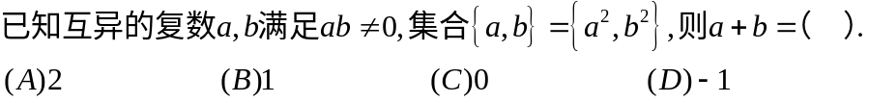
【解题提示】根据集合相等的定义，对集合中的元素分类讨论可得.
【解析】
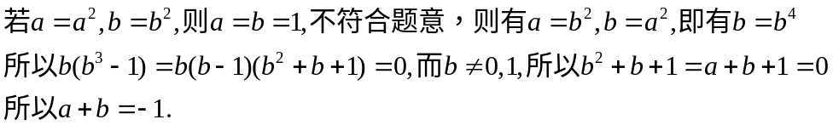
11.（2014·福建高考文科·Ｔ1）1．若集合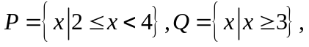则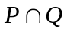等于 （ ）
【解题指南】可以在数轴上表示两集合,再取交集,即公共部分.
【解析】A．由交集的运算得，，故选A．
12.（2014·浙江高考文科·Ｔ1）设集合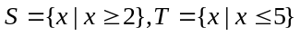，则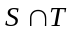＝（ ）
A．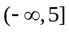 B．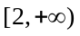 C．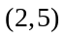 D．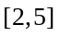
【解析】选 D.依题意计算得＝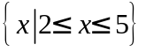，故选D.
13.（2014·浙江高考理科·Ｔ1）设全集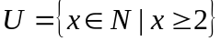，集合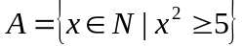，则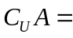（ ）
A B. 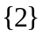 C. 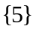 D. 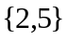
【解题指南】先化简集合A，再根据集合的运算性质求解.
【解析】选B. 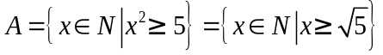，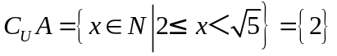
14.（2014·辽宁高考文科·Ｔ1）与（2014·辽宁高考理科·Ｔ1）相同
（2014·辽宁高考文科·Ｔ1）已知全集.，则集合
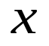
0
1
A
B
【解题提示】 结合数轴,如图, 即可得到答案.

【解析】选D. 由于，结合数轴,
15. (2014•新课标全国卷Ⅱ高考文科数学•T1)已知集合A={-2,0,2},B={x|x²-x-2=0},则A∩B= ( )
A. B.{2} C.{0} D.{－2}
【解题提示】将集合M中的每个元素代入集合N中的不等式中检验,得M∩N.
【解析】选B.把M={0,1,2}中的数,代入等式,经检验x=2满足.所以选B.
16. (2014•新课标全国卷Ⅱ高考理科数学•T1)设集合M={0,1,2}, N＝{x| x²-3x+2≤0},则M∩N= ( )
A.{1} B.{2} C.{0,1} D.{1,2}
【解题提示】将集合M中的每个元素代入集合N中的不等式中检验,得M∩N.
【解析】选D.把M={0,1,2}中的数,代入不等式x²-3x+2≤0,经检验x=1,2满足不等式.所以选D.
17. (2014•新课标全国卷Ⅱ高考文科数学•T1)已知集合A={-2,0,2},B={x|x²-x-2=0},则A∩B= ( )
A. B.{2} C.{0} D.{－2}
【解题提示】将集合M中的每个元素代入集合N中的不等式中检验,得M∩N.
【解析】选B.把M={0,1,2}中的数,代入等式,经检验x=2满足.所以选B.
18.(2014•新课标全国卷Ⅱ高考理科数学•T1)设集合M={0,1,2}, N＝{x| x²-3x+2≤0},则M∩N= ( )
A.{1} B.{2} C.{0,1} D.{1,2}
【解题提示】将集合M中的每个元素代入集合N中的不等式中检验,得M∩N.
【解析】选D.把M={0,1,2}中的数,代入不等式x²-3x+2≤0,经检验x=1,2满足不等式.所以选D.
19.（2014·四川高考理科·Ｔ1）已知集合A=，集合B为整数集，则A∩B= （ ）
A. B. C. D.
【解题提示】先化简集合A，找出其中的整数，即得A∩B.
【解析】选A. 由于集合A==，而集合B为整数集，在范围中的整数有，故A∩B=.
20.（2014·四川高考文科·Ｔ1）已知集合，集合为整数集，则（ ）
A． B． C． D．
【解题提示】先化简集合A，找出其中的整数，即得A∩B.
【解析】选D. 由于集合A=，而集合B为整数集，在范围中的整数有，故A∩B=.
21.（2014·重庆高考文科·Ｔ11）已知集合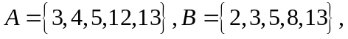 则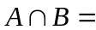 .
【解题提示】直接根据集合求交集运算即可.
【解析】因为，所以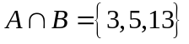
答案：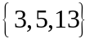
22.(2014•湖北高考文科•T1)已知全集U={1,2,3,4,5,6,7},集合A={1,3,5,6},则 = ( )
A.{1,3,5,6} B.{2,3,7} C.{2,4,7} D.{2,5,7}
【解析】选C.依题意, {2,4,7}.
23. （2014·山东高考文科·Ｔ2）设集合，则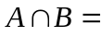 ( )
A、 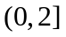 B、 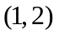 C、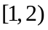 D、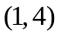
【解题指南】 本题考查了一元二次不等式的解法，集合的运算，可以先求出每个集合，然后再进行集合交集运算.
【解析】选C.
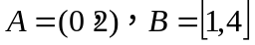，数轴上表示出来得到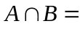[1,2)
故答案为C.
24.(2014·江西高考文科·T2)设全集为R,集合A={x|x²-9<0},B={x|-1<x≤5},则A∩(B)= ( )
A.(-3,0) B.(-3,-1) C.(-3,-1] D.(-3,3)
【解题指南】先求集合A及B,再求A∩(B).
【解析】选C.A=(-3,3),B=(-∞,-1]∪(5,+∞),所以A∩(B)=(-3,-1].
二、填空题
25.（2014·重庆高考文科·Ｔ11）已知集合 则 .
【解题提示】直接根据集合求交集运算即可.
【解析】因为，所以
答案：
26. （2014·上海高考理科·Ｔ11）
【解题提示】根据集合相等的定义，对集合中的元素分类讨论可得.
【解析】
27.（2014·福建高考文科·Ｔ16）已知集合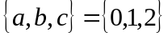，且下列三个关系：①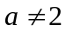②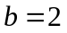③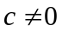有且只有一个正确，则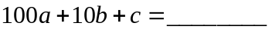
【解题指南】对于函数背景的信息题，要善于运用特殊法及带有思辩性的，逻辑思维的数学方法，如反证法，分析法．
【解析】①若b = 2正确，则不正确，所以a=2，与集合元素互异性矛盾，不符合题意；
②若正确，则b = 2不正确，即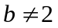,所以c=2.但是不正确，所以c=0，矛盾；
③若正确，则不正确，故a=2．又，所以c=1.故b=0．符合题意．所以a=2，b=0，c=1．
所以100a+10b+c=201.
答案：201．
28.（2014·福建高考理科·Ｔ15）．若集合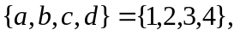且下列四个关系：①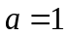；②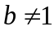；③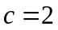；④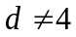有且只有一个是正确的，则符合条件的有序数组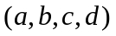的个数是_________.
【解题指南】依托新情境材料，考查考生阅读理解、提取相关信息的能力，考查考生的学习潜能；
【解析】若只有①对，即，则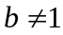不正确，所以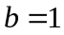，与集合元素互异性矛盾，不符合题意；
若只有②对，则有序数组为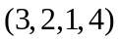，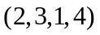；
若只有③对，则有序数组为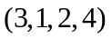；
若只有④对，则有序数组为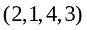，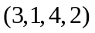，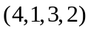．
【答案】６
关闭Word文档返回原板块

